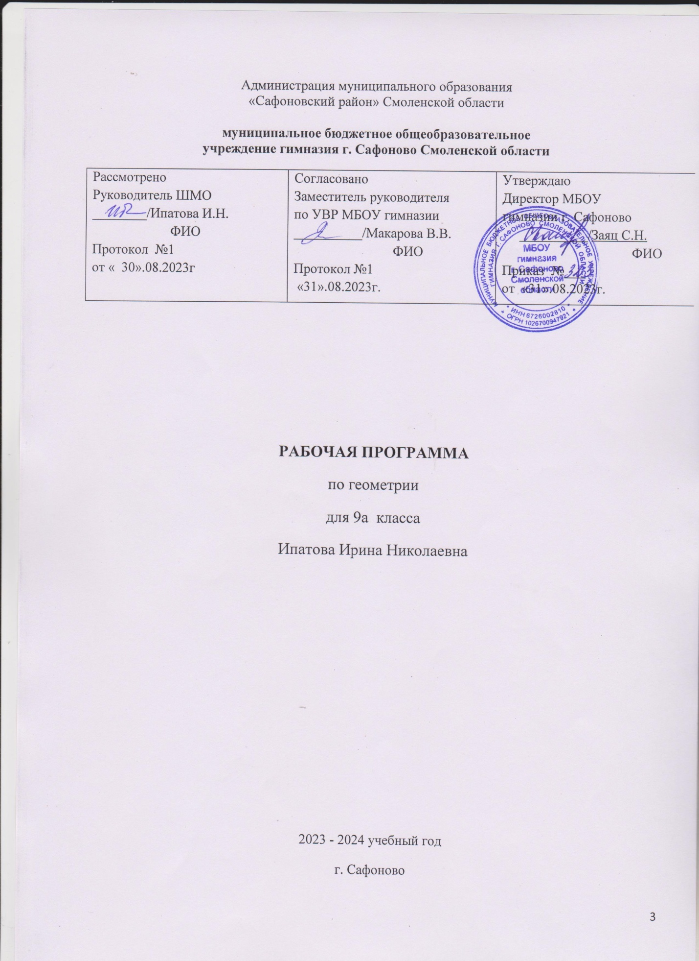

**Пояснительная записка**

Рабочая программа предмета геометрия 9 класс составлена на основе:

* Федерального закона « Об образовании в РФ» № 273-ФЗ (с изменениями)
* ФГОС ООО
* ФОП ООО
* Примерной Программы ООО по математике
* Программы по геометрии для 7—9 классов общеобразовательных школ к учебнику J1.C. Атанасяна и др. (М.: Просвещение, 2013).

**Цели и задачи**

Обучение геометрии в основной школе направ­лено на достижение следующих целей:

1. В направлении личностного развития:

* развитие логического и критического мышле­ния, культуры речи, способности к умствен­ному эксперименту;
* формирование у учащихся интеллектуальной честности и объективности, способности к преодолению мыслительных стереотипов, вытекающих из обыденного опыта;
* воспитание качеств личности, обеспечиваю­щих социальную мобильность, способность принимать самостоятельные решения;
* формирование качеств мышления, необходи­мых для адаптации в современном информа­ционном обществе;
* развитие интереса к математическому творче­ству и математических способностей.

1. В метапредметном направлении:

* формирование представлений о математике как части общечеловеческой культуры, о зна­чимости математики в развитии цивилизации и современного общества;
* развитие представлений о математике как форме описания и методе познания действи­тельности, создание условий для приобрете­ния первоначального опыта математического моделирования;
* формирование общих способов интеллекту­альной деятельности, характерных для мате­матики и являющихся основой познаватель­ной культуры, значимой для различных сфер человеческой деятельности.

1. В предметном направлении:

* овладение математическими знаниями и уме­ниями, необходимыми для продолжения обучения в старшей школе или иных общеоб­разовательных учреждениях, изучения смеж­ных дисциплин, применения в повседневной жизни;
* создание фундамента для развития математи­ческих способностей и механизмов мышле­ния, формируемых математической деятель­ностью.

В ходе изучения материала предполагается за­крепление и отработка основных умений и навыков, их совершенствование, а также систематизация по­лученных ранее знаний. Таким образом, решаются следующие задачи:

* введение терминологии и отработка умения ее грамотного использования;
* развитие навыков изображения планиметри­ческих фигур и простейших геометрических конфигураций;
* совершенствование навыков применения свойств геометрических фигур как опоры при решении задач;
* формирование умения доказывать равенство данных треугольников;
* отработка навыков решения простейших за­дач на построение с помощью циркуля и ли­нейки;
* формирование умения доказывать парал­лельность прямых с использованием соответ­ствующих признаков, находить равные утлы при параллельных прямых, что требуется для изучения дальнейшего курса геометрии;
* расширение знаний учащихся о треуголь­никах.

**Предметные результаты освоения геометрии:**

*Геометрические фигуры*

* Оперировать понятиями геометрических фигур;
* извлекать, интерпретировать и преобразовывать информацию о геометрических фигурах, представленную на чертежах;
* применять геометрические факты для решения задач, в том числе, предполагающих несколько шагов решения;
* формулировать в простейших случаях свойства и признаки фигур;
* доказывать геометрические утверждения;
* владеть стандартной классификацией плоских фигур (треугольников и четырехугольников).

*В повседневной жизни и при изучении других предметов:*

* использовать свойства геометрических фигур для решения задач практического характера и задач из смежных дисциплин.

*Отношения*

* Оперировать понятиями: равенство фигур, равные фигуры, равенство треугольников, параллельность прямых, перпендикулярность прямых, углы между прямыми, перпендикуляр, наклонная, проекция, подобие фигур, подобные фигуры, подобные треугольники;
* применять теорему Фалеса и теорему о пропорциональных отрезках при решении задач;
* характеризовать взаимное расположение прямой и окружности, двух окружностей.

*В повседневной жизни и при изучении других предметов:*

* использовать отношения для решения задач, возникающих в реальной жизни.

*Измерения и вычисления*

* Оперировать представлениями о длине, площади, объеме как величинами. Применять теорему Пифагора, формулы площади, объема при решении многошаговых задач, в которых не все данные представлены явно, а требуют вычислений, оперировать более широким количеством формул длины, площади, объема, вычислять характеристики комбинаций фигур (окружностей и многоугольников) вычислять расстояния между фигурами, применять тригонометрические формулы для вычислений в более сложных случаях, проводить вычисления на основе равновеликости и равносоставленности;
* проводить простые вычисления на объемных телах;
* формулировать задачи на вычисление длин, площадей и объемов и решать их.

*В повседневной жизни и при изучении других предметов:*

* проводить вычисления на местности;
* применять формулы при вычислениях в смежных учебных предметах, в окружающей действительности.

*Геометрические построения*

* Изображать геометрические фигуры по текстовому и символьному описанию;
* свободно оперировать чертежными инструментами в несложных случаях,
* выполнять построения треугольников, применять отдельные методы построений циркулем и линейкой и проводить простейшие исследования числа решений;
* изображать типовые плоские фигуры и объемные тела с помощью простейших компьютерных инструментов.

*В повседневной жизни и при изучении других предметов:*

* выполнять простейшие построения на местности, необходимые в реальной жизни;
* оценивать размеры реальных объектов окружающего мира. *Преобразования*
* Оперировать понятием движения и преобразования подобия, владеть приемами построения фигур с использованием движений и преобразований подобия, применять полученные знания и опыт построений в смежных предметах и в реальных ситуациях окружающего мира;
* строить фигуру, подобную данной, пользоваться свойствами подобия для обоснования свойств фигур;
* применять свойства движений для проведения простейших обоснований свойств фигур.

*В повседневной жизни и при изучении других предметов:*

* применять свойства движений и применять подобие для построений и вычислений.

*Векторы и координаты на плоскости*

* Оперировать понятиями вектор, сумма, разность векторов, произведение вектора на число, угол между векторами, скалярное произведение векторов, координаты на плоскости, координаты вектора;
* выполнять действия над векторами (сложение, вычитание, умножение на число), вычислять скалярное произведение, определять в простейших случаях угол между векторами, выполнять разложение вектора на составляющие, применять полученные знания в физике, пользоваться формулой вычисления расстояния между точками по известным координатам, использовать уравнения фигур для решения задач;
* применять векторы и координаты для решения геометрических задач на вычисление длин, углов.

*В повседневной жизни и при изучении других предметов:*

* использовать понятия векторов и координат для решения задач по физике, географии и другим учебным предметам.

*История математики*

* Характеризовать вклад выдающихся математиков в развитие математики и иных научных областей;
* понимать роль математики в развитии России.

*Методы математики*

* Используя изученные методы, проводить доказательство, выполнять опровержение;
* выбирать изученные методы и их комбинации для решения математических задач;
* использовать математические знания для описания закономерностей в окружающей действительности и произведениях искусства;
* применять простейшие программные средства и электронно­коммуникационные системы при решении математических задач.

**Место предмета в учебном плане**

Согласно учебному плану МБОУ гимназии на изучение предмета геометрия в 9 а классе отводится 2 часа в неделю.

**Личностные, метапредметные, предметные результаты освоения учебного предмета**

Изучение математики в основной школе дает возможность обучающимся достичь следующих ре­зультатов:

1. В направлении личностного развития:

* умение ясно, точно, грамотно излагать свои мыс­ли в устной и письменной речи, понимать смысл поставленной задачи, выстраивать аргумента­цию, приводить примеры и контрпримеры;
* критичность мышления, умение распознавать логически некорректные высказывания, отли­чать гипотезу от факта;
* представление о математической науке как о сфере человеческой деятельности, ее этапах, значимости для развития цивилизации;
* креативность мышления, инициатива, наход­чивость, активность при решении математи­ческих задач;
* умение контролировать процесс и результат учебной математической деятельности;
* способность к эмоциональному восприятию математических объектов, задач, решений, рассуждений.

1. В метапредметном направлении:

* умение видеть математическую задачу в кон­тексте проблемной ситуации в других дисци­плинах, в окружающей жизни;
* умение находить в различных источниках информацию, необходимую для решения математических проблем, и представлять ее в понятной форме; принимать решение в условиях неполной и избыточной, точной и вероятностной информации;
* умение понимать и использовать математиче­ские средства наглядности (графики, диаграм­мы, таблицы, схемы и др.) для иллюстрации, интерпретации, аргументации;
* умение выдвигать гипотезы при решении учебных задач и понимать необходимость их проверки;
* умение применять индуктивные и дедуктив­ные способы рассуждений, видеть различные стратегии решения задач;
* понимание сущности алгоритмических пред­писаний и умение действовать в соответствии с предложенным алгоритмом;
* умение самостоятельно ставить цели, выби­рать и создавать алгоритмы для решения учеб­ных математических проблем;
* умение планировать и осуществлять деятель­ность, направленную на решение задач иссле­довательского характера;
* первоначальные представления об идеях и о методах математики как об универсальном языке науки и техники, о средстве моделиро­вания явлений и процессов.

1. В предметном направлении:

предметным результатом изучения курса являет­ся сформированность следующих умений:

* пользоваться геометрическим языком для описания предметов окружающего мира;
* распознавать геометрические фигуры, разли­чать их взаимное расположение;
* изображать геометрические фигуры; выпол­нять чертежи по условию задачи; осуществ­лять преобразования фигур;
* распознавать на чертежах, моделях и в окру­жающей обстановке основные пространствен­ные тела, изображать их;
* в простейших случаях строить сечения и раз­вертки пространственных тел;
* проводить операции над векторами, вычис­лять дайну и координаты вектора, угол между векторами;
* вычислять значения геометрических величин (длин, углов, площадей, объемов); в том чис­ле: для углов от 0 до 180° определять значения тригонометрических функций по заданным значениям углов; находить значения триго­нометрических функций по значению одной из них, находить стороны, углы и вычислять площади треугольников, длины ломаных, дуг окружности, площадей основных геометриче­ских фигур и фигур, составленных из них;
* решать геометрические задачи, опираясь на изученные свойства фигур и отношений между ними, применяя дополнительные по­строения, алгебраический и тригонометриче­ский аппарат, правила симметрии;
* проводить доказательные рассуждения при ре­шении задач, используя известные теоремы, обнаруживая возможности для их использо­вания;
* решать простейшие планиметрические задачи в пространстве.

**Векторы. Метод координат.**

Обучающиеся научатся

* изображать и обозначать вектор, откладывать вектор, равный данному
* находить координаты вектора по его координатам начала и конца,
* вычислять сумму и разность двух векторов по их координатам,
* строить сумму двух векторов, пользуясь правилами треугольника, параллелограмма, многоугольника;
* строить окружности и прямые заданные уравнениями.

**Соотношения между сторонами и углами треугольника.**

Обучающиеся научатся

* воспроизводить доказательства теорем косинусов и синусов,
* применять теоремы синусов и косинусов в решении задач;
* находить скалярное произведение векторов в координатах, угол между векторами.

**Длина окружности и площадь круга.**

Обучающиеся научатся

* вычислять стороны, площади и периметры правильных многоугольников,
* длину окружности и длину дуги;
* применять формулы площади круга, сектора при решении задач.

**Движения.**

Обучающиеся научатся

решать задачи, используя определения видов движения.

Получат возможность научиться

Использовать приобретенные знания и умения в практической деятельности и повседневной жизни для:

* описания реальных ситуаций на языке геоме­трии;
* расчетов, включающих простейшие тригоно­метрические формулы;
* решения геометрических задач с использова­нием тригонометрии;
* решения практических задач, связанных с на­хождением геометрических величин (исполь­зуя при необходимости справочники и техни­ческие средства);
* построений с помощью геометрических ин­струментов (линейка, угольник, циркуль, транспортир).
* исследования (моделирования) несложных практических ситуаций на основе изученных формул и свойств фигур;
* овладения координатным методом решения задач на вычисление и доказательство;
* приобретения опыта использования компьютерных программ для анализа частных случаев взаимного расположения окружностей и прямых;
* овладения векторным методом для решения задач на вычисление и доказательство;

Результаты изучения предмета влияют на итого­вые результаты обучения, которых должны достичь все учащиеся, оканчивающие 9 класс, что является обязательным условием положительной аттестации ученика за курс 9 класса.

**Содержание учебного предмета**

Векторы. Метод координат. Понятие вектора. Ра­венство векторов. Сложение и вычитание векторов. Умножение вектора на число. Разложение вектора по двум неколлинеарным векторам. Координаты вектора. Простейшие задачи в координатах. Урав­нения окружности и прямой. Применение векторов и координат при решении задач

.

Соотношения между сторонами и углами тре­угольника. Скалярное произведение векторов. Синус, косинус и тангенс угла. Теоремы синусов и косину­сов. Решение треугольников. Скалярное произве­дение векторов и его применение в геометрических задачах.

Длина окружности и площадь круга. Правильные многоугольники. Окружности: описанная около правильного многоугольника и вписанная в него. Построение правильных многоугольников. Длина окружности. Площадь круга.

Движения. Отображение плоскости на себя. По­нятие движения. Осевая и центральная симметрия. Параллельный перенос. Поворот. Наложения и дви­жения.

Начальные сведения из стереометрии. Предмет стереометрии. Многогранники. Призма. Параллелепипед. Свойства прямоугольного параллелепипеда. Пирамида. Понятие объема. Тела и поверхности вращения: цилиндр, конус, сфера и шар

**Тематическое планирование**

|  |  |  |
| --- | --- | --- |
| № п/п | Разделы | Количество часов |
|
| **Повторение курса 7-8 классов** | | **2** |
| **Глава IX. Векторы** | | **8** |
| 1 | Понятие вектора | 2 |
| 2 | Сложение и вычитание векторов | 3 |
| 3 | Умножение векторов. Применение векторов к решению задач. | 3 |
| **Глава X.Метод координат** | | **9** |
| 1 | Координаты вектора | 2 |
| 2 | Простейшие задачи в координатах | 2 |
| 3 | Уравнения окружности и прямой | 2 |
| 4 | Решение задач | 2 |
| 5 | Контрольная работа №1 | 1 |
| **Глава XI Соотношения между сторонами и углами треугольника. Скалярное произведение векторов.** | | **11** |
| 1 | Синус, косинус, тангенс, котангенс угла | 3 |
| 2 | Соотношения между сторонами и углами треугольника | 4 |
| 3 | Скалярное произведение векторов | 2 |
| 4 | Решение задач | 1 |
| 5 | Контрольная работа №2 | 1 |
| **Глава XII. Длина окружности и площадь круга** | | **12** |
| 1 | Правильные многоугольники | 4 |
| 2 | Длина окружности и площадь круга | 3 |
| 3 | Решение задач | 4 |
| 4 | Контрольная работа №3 | 1 |
| **Глава XIII. Движения** | | **8** |
| 1 | Понятие движения | 3 |
| 2 | Параллельный перенос и поворот | 3 |
| 3 | Решение задач | 1 |
| 4 | Контрольная работа №4 | 1 |
| **Глава IX. Начальные сведения из стереометрии** | | **8** |
| 1 | Многогранники | 4 |
| 2 | Тела и поверхности вращения. | 4 |
| **Об аксиомах планиметрии** | | **2** |
| **Повторение. Решение задач**  Итоговая контрольная работа | | **9** |

**Рабочая программа составлена с учетом программы воспитания ( Приложение 1).**

**Приложение 1**

**Реализация программы воспитания**

**Модуль «Школьный урок»**

Реализация воспитательного потенциала урока предполагает следующее:

-организацию работы с детьми как в офлайн, так и онлайн формате;

-установление доверительных отношений между учителем и его учениками, способствующих позитивному восприятию учащимися требований и просьб учителя, привлечению их внимания к обсуждаемой на уроке информации, активизации их познавательной деятельности;

-побуждение школьников соблюдать на уроке общепринятые нормы поведения, правила общения со старшими (учителями) и сверстниками (школьниками), принципы учебной дисциплины и самоорганизации, согласно Устава школы, Правилам внутреннего распорядка школы;

- использование воспитательных возможностей содержания учебного предмета через демонстрацию детям примеров духовно-нравственного, гражданского,ответственного поведения, проявления человеколюбия и добросердечности, через подбор соответствующих текстов для чтения, задач для решения, кейсов и дискуссий;

-применение на уроке интерактивных форм работы учащихся: интеллектуальных игр, викторины, тестирование кейсы, стимулирующих познавательную мотивацию школьников; дискуссий, которые дают учащимся возможность приобрести опыт ведения конструктивного диалога; групповой работы или работы в парах, которые учат школьников командной работе и взаимодействию с другими детьми;

Олимпиады, занимательные уроки и пятиминутки, урок-деловая игра, урок – путешествие, урок мастер-класс, урок-исследование и др. Учебно-развлекательные мероприятия(конкурс- игра «Предметный кроссворд», турнир «Своя игра», викторины, литературная композиция, конкурс газет и рисунков, экскурсия и др.);

-включение в урок игровых процедур, которые помогают поддержать мотивацию детей к получению знаний, налаживанию позитивных межличностных отношений в классе, помогают установлению доброжелательной атмосферы во время урока; интеллектуальных игр, стимулирующих познавательную мотивацию школьников. Предметные викторины, квесты, игра-провокация, игра-эксперимент, игра-демонстрация, игра-состязание, дидактического театра, где полученные на уроке знания обыгрываются в театральных постановках;

-организация шефства мотивированных и эрудированных учащихся над их неуспевающими одноклассниками, дающего школьникам социально значимый опыт сотрудничества и взаимной помощи;

-инициирование и поддержка исследовательской деятельности школьников в рамках реализации ими индивидуальных и групповых исследовательских проектов, помогает приобрести навык самостоятельного решения теоретической проблемы, оформления собственных идей, навык уважительного отношения к чужим идеям, оформленным в работах других исследователей, навык публичного выступления перед аудиторией, аргументирования и отстаивания своей точки зрения;

- создание гибкой и открытой среды обучения и воспитания с использованием гаджетов, открытых образовательных ресурсов, систем

управления позволяет создать условия для реализации провозглашенных

ведущих принципов образования XXI века: «образование для всех»,

«образование через всю жизнь», образование «всегда, везде и в любое время».

У обучающихся развиваются навыки сотрудничества, коммуникации,

социальной ответственности, способность критически мыслить, оперативно и

качественно решать проблемы; воспитывается ценностное отношение к миру.